В. Пановский – «Поломойки».
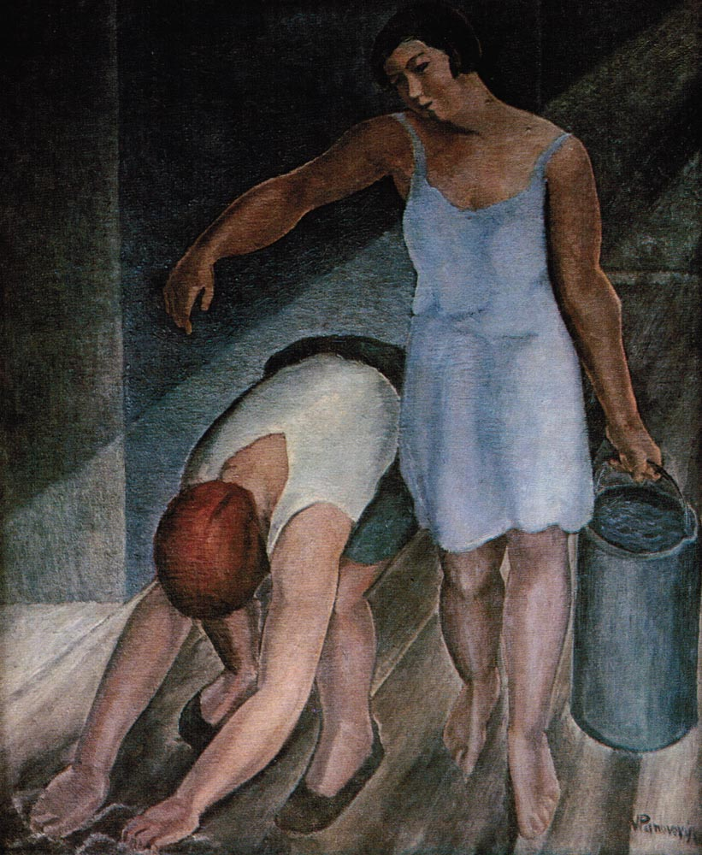
Картина «Поломойки» датирована 1930 г. и находится в собрании Приморской картинной галерею в Хабаровске. Учитывая дату написания картины – 1930 год - интересно, что подпись автора дается латинскими буквами V. Panovsky. Возможно, это указывает на предполагаемых владельцев картины. Это – довольно интересная деталь, т.к. на первый взгляд содержание картины носит сугубо «пролетарский» советский характер.
Вместе с тем, от композиции картины исходит высокая гуманистическая энергетика, не смотря на всю видимую простоту сюжета.
Сюжет прост до крайности – две женщины моют пол в совершенно невзрачном коридоре, полностью лишенного признаков жизни.
Два компонента этой композиции сразу же «задают тон». Первый – размещение фигур практически на всем пространстве холста «от рамы до рамы». Эти фигуры полностью берут на себе содержательную часть произведения. Только они занимают мысли художника. Все остальное для него - лишнее.
Второй компонент – диагональная светлая полоса внизу стены у самого пола. Эта светлая полоса энергично поднимается с левого нижнего края до правого верхнего. Эту энергетику не снижает и поворот полосу в углу коридора. Чтобы сохранить в целости характер движения полосы, автор просто направляет ее верхнюю линию вниз к полу на углу коридора. Здесь светлая часть пола вливается в движение светлой полосы, задавая ей импульс. Таким несложным (как и все в хорошем произведении) приемом художник наполняет энергией движения все пространство картины. Эта энергия зримо передается и фигурам поломоек.
Две фигуры даны предельно слитно. Правая рука идущей женщины простирается над той, которая согнулась. Этим формируется как бы слитный организм. Различные фазы его движения воплощены в согнутой фигуре и в фигуре с ведром. Замечательно емко и лаконично художник воплощает в зримом образе содержание действительности. Эта ценнейшая особенность изобразительного искусства заслуживает особого внимания и восхищения.
Положение пола, уходящего в глубину картины, сообщаем нам состояние, когда мы смотрим сверху вниз и только на пол коридора. В этой плоскости пола заключены и фигуры женщин. Образ «поломоек» пластически выражен с исключительной полнотой и убедительностью. Напряженность их работы передает согнутая фигура, а динамичность – идущая.
Легкая одежда обеих женщин подчеркивает напряжение физических усилий. А обнаженные плечи, полуобнаженная грудь и стройные ноги идущей женщины говорят о естественной грации и неотъемлемой женственности.
Теперь надо отметить и такое свойство композиции, как впечатление неожиданности от встречи художника с помойками в пустом коридоре. Легко представить себе, что художник куда то быстро шел по своим делам и вдруг столкнулся с этой сценой. Столкнулся и …его озарило прозрение.
В «коридорах» нашей жизни мы обычно не видим тех, кто их «убирает». Эти люди выполняют достаточно примитивную работу, часто так, чтобы не мешать нам свои присутствием. Но вот поразительная новость – оказывается, они равны нам «по величине»!
На это «равенство» указывает расположение глаз зрителя. Они находятся примерно на том же уровне, что и глаза идущей. В этом случае рост зрителя примерно такой же, как и персонажа картины.
Вся композиция произведения построена так, что картина встречает нас также неожиданно, как и автора. Встречает, делает нас свидетелями невидимого и ставит перед фактом высокой общности всех людей.
Не оскорбительно ли для некоторых из нас такое равенство «величин»? Ответ на этот вопрос содержится в эстетике картины.
Все же, почему автор в своей подписи на картине использовал латиницу, а не русский алфавит? Обращал ли он ее к другой цивилизации? Может быть, отворачивал от российской, не содержащей адекватного статуса личности человека? Наверное, эти вопросы не столь важны. Гораздо важнее само произведение. Что в нем? Мы сделали первые попытки понять это. Эти попытки могут быть продолжены гораздо более успешно. Если, конечно, изображение на ней к этому побудит.

